Консультация педагога-психолога для педагогов
«Почему ребёнок плохо себя ведёт и что с этим делать?»
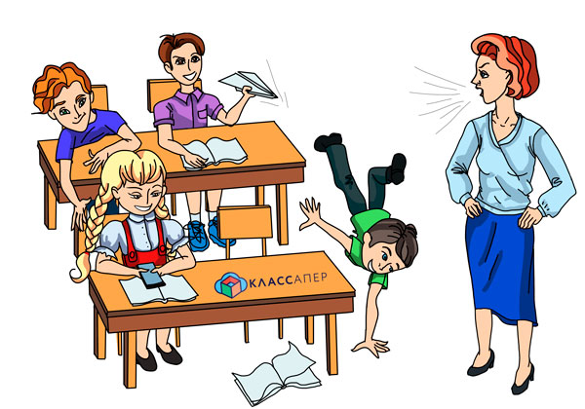
Один из самых популярных запросов педагогу-психологу от учителей: «Он плохо себя ведёт на уроке, мешает другим детям учиться, не реагирует на замечания…». Действительно, проблема дисциплины - одна из основных проблем школы. От дисциплины во многом зависит успеваемость учащихся.
Для того, чтобы выбрать тактику взаимодействия с такими учащимися необходимо, в первую очередь, определить цели и мотивы его поведения. Выделяют четыре самых популярных мотива плохого поведения на уроке:
- Желание власти (важно быть главным)
- Желание мести (за реальную или вымышленную обиду)
- Избегание неудач (боятся провала и ничего не делают)
- Привлечение внимания (хочет быть в центре)
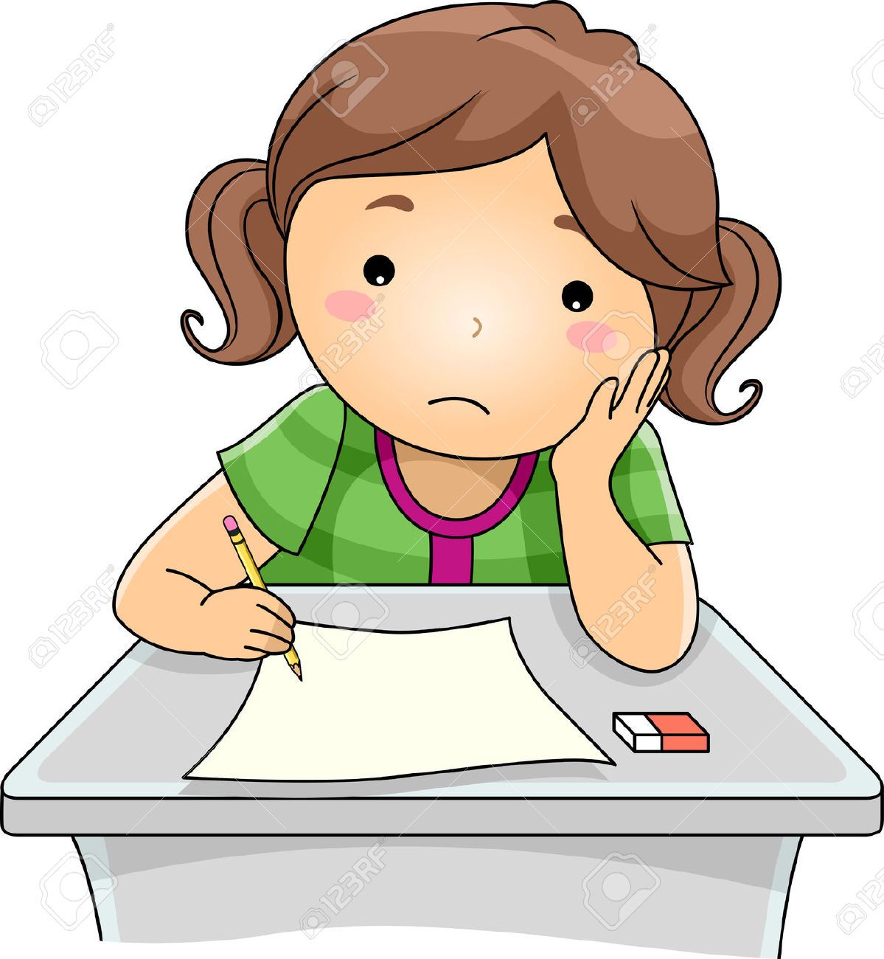
Например, ситуация - ученица сидит на уроке и рыдает. Мотив этого поведения можно определить лишь по дополнительным сведениям. Вы подошли к девочке, и плач сразу прекратился — это «привлечение внимания». Вы подошли к ней, и плач стал громче — это «власть». Если все это происходит на вашем открытом уроке в присутствии комиссии — это «месть». Если ученице нужно отвечать, а она боится или не может, — это «избегание неудачи».
Далее рассмотрим каждый из этих мотивов и наиболее эффективные способы влияния учителя на коррекцию поведения учащегося.
Мотив 1. ЖЕЛАНИЕ ВЛАСТИ.
Социальные причины: мода на сильную личность, отсутствие примеров конструктивного подчинения в окружении ребенка.
Сущность поведения: «Ты мне ничего не сделаешь».
«Сильные» стороны поведения: смелость, сопротивление влиянию.
Реакции учителя: эмоции - гнев, негодование, может быть страх.
Реакции учителя: импульс - прекратить выходку с помощью физического действия.
Реакции ученика: прекращает выходку, когда сам решит.
Способы предотвращения: уходить от конфронтации, отдавать часть своих организационных функций.
Мотив 2. ЖЕЛАНИЕ МЕСТИ.
Социальные причины: рост насилия в обществе.
Сущность поведения: вредить в ответ на обиду
«Сильные» стороны поведения: способность защищать себя от боли и обид.
Реакции учителя: эмоции - обида, боль, опустошение в дополнение к негодованию и страху.
Реакции учителя: импульс – быстро ответить силой или уйти из ситуации.
Реакции ученика: прекращает выходку, когда сам решит.
Способы предотвращения: строить отношения с учеником по принципу заботы о нем.
Мотив 3. ИЗБЕГАНИЕ НЕУДАЧ.
Социальные причины: слишком высокие требования родителей и учителей.
Сущность поведения: «Не буду пробовать, все равно не получится».
«Сильные» стороны поведения: нет.
Реакции учителя: эмоции – профессиональная беспомощность.
Реакции учителя: импульс – оправдаться и объяснить неудачу с помощью специалиста.
Реакции ученика: попадает в зависимость от учителя, продолжает ничего не делать.
Способы предотвращения: поддержка ученика, чтоб его установка «Я не могу» сменилась на «Я могу».
Мотив 4. ПРИВЛЕЧЕНИЕ ВНИМАНИЯ.
Выделяют активное поведение, направленное на привлечение внимания (ученики делают то, что отвлекает внимание учителя) и пассивное (все задания учителя выполняют крайне медленно).
Социальные причины:
- Родители и учителя больше внимания уделяют детям, которые ведут себя плохо;
- Дети не научены просить или требовать внимания в приемлемой форме;
- Дети часто испытывают дефицит внимания к себе, чувствуют себя пустым местом, что является следствием эмоциональной холодности родителей
Сущность поведения: получать особое внимание.
«Сильные» стороны поведения: потребность в контакте с учителем.
Реакции учителя: эмоции - раздражение, негодование.
Реакции учителя: импульс - словесные замечания, выговоры, угрозы.
Реакции ученика: временно прекращает.
Способы предотвращения: учить детей просить внимания приемлемыми способами. Оказывать внимание за хорошее поведение.

Меры экстренного педагогического воздействия, когда цель – привлечение внимания.
СТРАТЕГИИ | ТЕХНИКИ
Минимизация внимания | - Игнорируйте демонстративное поведение;  - Контакт глазами;  - Становитесь рядом  - Вставляйте имя ученика в текст содержания урока;  - Посылайте секретный знак;  - Посылайте письменные замечания;  - Используйте «Я-высказывание».
Разрешающее поведение | - Стройте урок на основе вопиющего поведения;  - Доведите до предела демонстративную выходку;  - Разрешенная квота.
Отвлеките ученика | - Задайте прямые вопросы;  - Попросите об одолжении;  - Измените деятельность.
Обращайте внимание класса на хорошее поведение | - Благодарите учеников;  - Пишите имена примерных учеников на доске.
Делайте неожиданности | - Выключите свет;  - Издайте музыкальный звук;  - Говорите тихим голосом;  - Говорите со стеной (портретом);  - Временно прекратите вести урок.
Пересаживайте учеников | - Меняйте учеников местами;  - Используйте стул для размышлений.

Таким образом, определив внутренние мотивы плохого поведения учащегося, учителю становится легче выбрать тактику взаимодействия с ним, не только в случае нарушения дисциплины, но и для недопущения подобного нарушения.
Кроме этого, для полноценного взаимодействия с учениками следует:
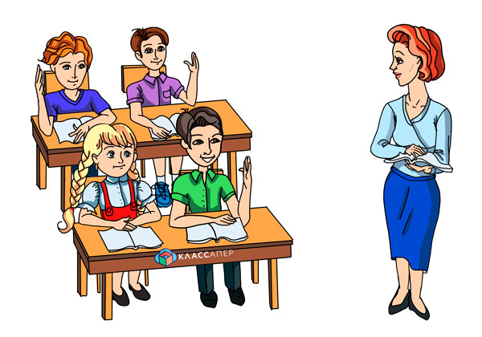
Вкладывать свою душу. Не разговаривать с учеником отстраненно и безразлично. Стараться видеть в нем собеседника, а не только ученика.
Избегать формального общения. Направлять свою активность на то, чтобы с каждым школьником возникал психологический контакт. Узнавать интересы ребят, вникайте в их проблемы.
Учитывать индивидуальные и возрастные особенности учеников. Помнить, что младшему школьнику очень нужны любовь, поддержка и забота. Подросток стремится к равноправию. Юноша ждет уважения.

Педагог-психолог Мочалова А.С.

